**1.Người liên quan:**

+ Lễ tân :đăng kí, đặt lịch ,tra cứu,nhắc hẹn

+Bệnh nhân: tiếp cận thông tin khám bệnh, lịch hẹn, kết quả,...

+Bác sĩ: yêu cầu nhập liệu lâm sàng, chỉ định, kê đơn, xem kết quả

+Điều dưỡng: tiếp cận, sinh liệu, chăm sóc, quản lý giường

+KTV Xét nghiệm (Lab): Nhận chỉ định, tiếp nhận mẫu, QC, nhập/duyệt, phát hành KQ

+Chuẩn đoán hình ảnh: lịch máy, báo cáo,lưu trữ hình ảnh

+Dược sĩ: tồn kho, duyệt/cấp phát đơn, đặt hàng

+Kế toán: bảng giá, thu/chi,đối soát BHYT/DV

+Hạ tầng: tài khoản,sao lưu, phân quyền, hỗ trợ

+ Cơ quan BHYT: yêu cầu hồ sơ, đối soát

**2.Lập câu hỏi phỏng vấn và bảng hỏi**

**2.1. Bộ câu hỏi phỏng vấn theo vai trò**

***Lễ tân***

Quy trình đăng ký BN mới/tái khám?

Trường dữ liệu bắt buộc?

Cấp mã số, in STT ra sao?

Xử lý thiếu giấy tờ thế nào?

Thời điểm thu tạm ứng?

Các lỗi nhập liệu hay gặp?

Tích hợp BHYT/bảo hiểm tư hiện nay?

Báo cáo bạn cần xem hàng ngày?

***Bác sĩ***

Thói quen ghi chép (SOAP/ICD-10)?

Chỉ định XN/CDHA tiêu chuẩn?

Kê đơn: theo hoạt chất/biệt dược?

Cần xem nhanh gì trên một màn hình (vital, tiền sử, kết quả gần nhất)?

Quy trình hội chẩn/ra y lệnh?

In ấn mẫu nào?

***Điều dưỡng***

Tiep nhận/sàng lọc/sinh hiệu ghi ở đâu?

Quản lý giường/buồng như thế nào?

Thực hiện y lệnh & ghi nhận chăm sóc?

Bàn giao ca?

Biểu mẫu thường dùng?

Xét nghiệm Nhận chỉ định & in nhãn mẫu?

Theo dõi trạng thái mẫu?

Nhập/trả kết quả & người duyệt?

Báo cáo ngày/tháng cần gì?

***KTV Xét nghiệm***

Danh mục xét nghiệm & chỉ tiêu/đơn vị/giá trị tham chiếu?

Cách nhận mẫu & trả kết quả, có mã vạch không?

Tình huống hủy/sửa/ra lại kết quả, quy trình duyệt?

***Chẩn đoán hình ảnh***

Quy trình lịch máy?

Mô tả & kết luận in mẫu gì?

Lưu ảnh (DICOM?)

Chia sẻ kết quả cho BS thế nào?

***Dược***

Tồn kho theo lô/HSD?

Quy trình duyệt & cấp đơn?

Thay thế tương đương hoạt chất?

Kiểm kê/biên bản hủy?

Báo cáo bắt buộc?

***Viện phí/Kế toán***

Bảng giá cấu hình ra sao?

Phân BHYT/thu phí?

Hóa đơn chứng từ?

Miễn giảm/khuyến cáo?

Đối soát cuối ngày/tháng?

Báo cáo gửi cơ quan?

***CNTT***

Số máy trạm/máy in/mạng?

Backup/DR?

Quản lý tài khoản/quyền?

Tích hợp hiện có (LIS/RIS, SMS)?

Ràng buộc bảo mật?

***Bệnh nhân***

Mong muốn tự tra cứu gì?

Nhắc hẹn qua kênh nào?

Vấn đề khi làm thủ tục?

**2.2. Bảng câu hỏi khảo sát nhanh (Likert 1–5)**

Đăng ký & tìm bệnh nhân hiện nay nhanh chóng.

Bác sĩ xem đủ thông tin BN trên một màn hình.

Kết quả XN/CDHA trả đúng hẹn.

Kê đơn dễ, ít lỗi trùng/đối ứng.

Cấp phát thuốc nhanh, rõ ràng theo lô/HSD.

Tính viện phí, phân BHYT minh bạch.

Báo cáo (lượt khám, doanh thu, tồn kho…) đáp ứng nhu cầu.

Phân quyền & nhật ký thao tác đủ an toàn.

Hệ thống hiện tại dễ dùng/đào tạo.

Mức độ hài lòng tổng thể.

*Kèm 3 câu mở: “Điều khó chịu nhất?”, “Tính năng bạn muốn nhất?”, “Báo cáo còn thiếu?”.*

**2.3. Kết quả khảo sát**

**2.3.1. Bảng khảo sát nhanh**

|  |  |  |  |
| --- | --- | --- | --- |
| Chỉ số | Điểm TB | Trung vị | Ghi chú |
| B1. Đăng ký & tìm BN nhanh | 3.9 | 4 | Chậm vào giờ cao điểm 8–9h |
| B2. BS xem đủ thông tin trên một màn hình | 3.6 | 4 | Cần thêm vital/dị ứng/KQ gần nhất |
| B3. Kết quả XN/CDHA trả đúng hẹn | 3.7 | 4 | TAT một số panel dao động |
| B4. Kê đơn dễ, ít lỗi trùng/đối ứng | 3.8 | 4 | Thiếu cảnh báo tương tác cơ bản |
| B5. Cấp phát thuốc theo lô/HSD rõ ràng | 3.5 | 3 | Một phần kho dùng Excel |
| B6. Viện phí/BHYT minh bạch | 3.6 | 4 | Quy tắc miễn giảm chưa thống nhất |
| B7. Báo cáo đáp ứng nhu cầu | 3.3 | 3 | Nhiều báo cáo tổng hợp làm thủ công |
| B8. Phân quyền & nhật ký an toàn | 3.9 | 4 | Cần log chi tiết 'read' |
| B9. Dễ dùng/đào tạo | 4.1 | 4 | UI ổn, thiếu phím tắt cho BS/Điều dưỡng |
| B10. Hài lòng tổng thể | 3.8 | 4 |  |
| B11 (AI). Trợ lý FAQ giảm tải lễ tân | 4.2 | 4 | Nhiều câu hỏi lặp về giờ làm, chuẩn bị xét nghiệm |
| B12 (AI). Gợi ý ICD-10 tiết kiệm thời gian | 3.8 | 4 | Cần giải thích ngắn và BS xác nhận |
| B13 (AI). Cảnh báo bất thường XN cá thể hoá | 4.1 | 4 | Cần đồ thị theo thời gian |
| B14 (AI). Tin tưởng hơn khi có giải thích & phủ quyết | 4.3 | 4 | Yêu cầu human-in-the-loop |

**2.3.2. Điểm chính theo vai trò**

1. LỄ TÂN

Phát hiện chính:

* Quy trình: BN mới → nhập tối thiểu (Họ tên, Năm/Ngày sinh, Giới tính, SĐT) → cấp Mã BN → in STT theo phòng.
* Thu tạm ứng: theo dịch vụ kỹ thuật cao; BHYT đối chiếu chủ yếu thủ công.
* Báo cáo: lượt đến theo giờ, tỷ lệ vắng hẹn, thời gian chờ trung vị.

Điểm đau:

* ≈62% thời gian quầy dùng để trả lời FAQ lặp lại (giờ làm, giá DV, chuẩn bị xét nghiệm).
* Trùng hồ sơ do khác dấu tên; sai định dạng ngày sinh/SĐT.

Cơ hội AI:

* Trợ lý FAQ (kiosk/portal/Zalo) với kịch bản duyệt nội dung + log hội thoại.
* Dự đoán vắng hẹn để chủ động nhắc qua SMS/Zalo.

1. BÁC SĨ

Phát hiện chính:

* Ghi chép SOAP; mã ICD-10 tự chọn.
* Cần một màn hình tổng hợp có vital, dị ứng, KQ XN 6 tháng, thuốc đang dùng.

Điểm đau:

* Mất thời gian tra mã ICD-10; KQ rải ở nhiều tab; thiếu 'tìm nhanh'.

Cơ hội AI:

* Gợi ý ICD-10 top-3 từ chief complaint + từ khoá ghi chép (BS chọn tay).
* Gợi ý xét nghiệm tiếp theo (BS duyệt thủ công).

1. ĐIỀU DƯỠNG — cỡ mẫu n = 20

Phát hiện chính:

* Nhập sàng lọc & sinh hiệu tại trạm; quản lý giường bằng PM/Excel tuỳ ca.
* Bàn giao ca kết hợp giấy và hệ thống.

Điểm đau:

* Thiếu bảng điều trị theo ngày; khó xem công suất giường theo giờ.

Cơ hội AI:

* Ưu tiên danh sách chờ theo mức độ khẩn (không chẩn đoán)..

1. XÉT NGHIỆM (Phòng XN + KTV)

Phát hiện chính:

* Nhận chỉ định từ HIS; in mã vạch; trạng thái: Thu → Chạy → Chờ duyệt → Phát hành.
* Báo cáo: số mẫu/panel, TAT trung bình, tỉ lệ hủy.

Điểm đau:

* Chưa chuẩn hoá đơn vị & ref range giữa các panel; quy trình hủy/sửa/ra lại phức tạp.

Cơ hội AI:

* Cảnh báo bất thường cá thể khi trả KQ; đồ thị 6–12 tháng.

1. CHẨN ĐOÁN HÌNH ẢNH

Phát hiện chính:

* Lịch máy slot 15–30’; ưu tiên cấp cứu.
* Lưu ảnh PACS/DICOM; BS điều trị xem báo cáo + ảnh qua HIS.

Điểm đau:

* Đặt lịch trùng; tải ảnh/PDF chậm giờ cao điểm; mẫu mô tả không đồng nhất.

Cơ hội AI:

* Ưu tiên danh sách chờ; QC ảnh (không chẩn đoán tự động).

1. DƯỢC

Phát hiện chính:

* Quản lý tồn kho theo lô/HSD; cấp phát theo lô gần HSD; có thay thế tương đương khi thiếu hàng.

Điểm đau:

* Một phần kho vẫn Excel; cảnh báo HSD chưa kịp thời; kiểm kê tốn công.

Cơ hội AI:

* Dự báo tiêu thụ theo SKU/hoạt chất; cảnh báo lô sắp hết hạn.

1. VIỆN PHÍ / KẾ TOÁN

Phát hiện chính:

* Bảng giá theo DV/gói; phân BHYT/thu phí ở mức bán tự động; hoá đơn điện tử.

Điểm đau:

* Quy tắc miễn giảm không đồng nhất; đối soát cuối ngày mất thời gian; báo cáo cơ quan làm tay.

Cơ hội AI:

* Dự báo doanh thu theo khoa/ngày; cảnh báo chi phí bất thường theo Encounter.

1. CNTT

Phát hiện chính:

* ~60 máy trạm; backup hàng ngày; phân quyền theo khoa; tích hợp LIS/PACS/SMS mức cơ bản.

Điểm đau:

* Log tập trung thiếu; phục hồi sự cố > 4h khi có sự cố lớn.

Cơ hội AI:

* On-prem 1 server cho inference; latency < 300ms; fail-open nếu AI lỗi.

1. BỆNH NHÂN

Phát hiện chính:

* Muốn tra cứu: lịch hẹn, KQ xét nghiệm, hình ảnh, đơn thuốc, hoá đơn.
* Kênh nhắc hẹn ưa thích: SMS/Zalo.

Điểm đau:

* Chờ lâu; không rõ chuẩn bị trước xét nghiệm; khó đổi lịch.

Cơ hội AI:

* Trợ lý FAQ & hướng dẫn chuẩn bị xét nghiệm; đổi lịch có kiểm soát; dự báo vắng hẹn.

**3. Thu thập các tài liệu liên quan**

**3.1. Tiếp nhận – đăng ký**

* **Phiếu đăng ký khám bệnh**

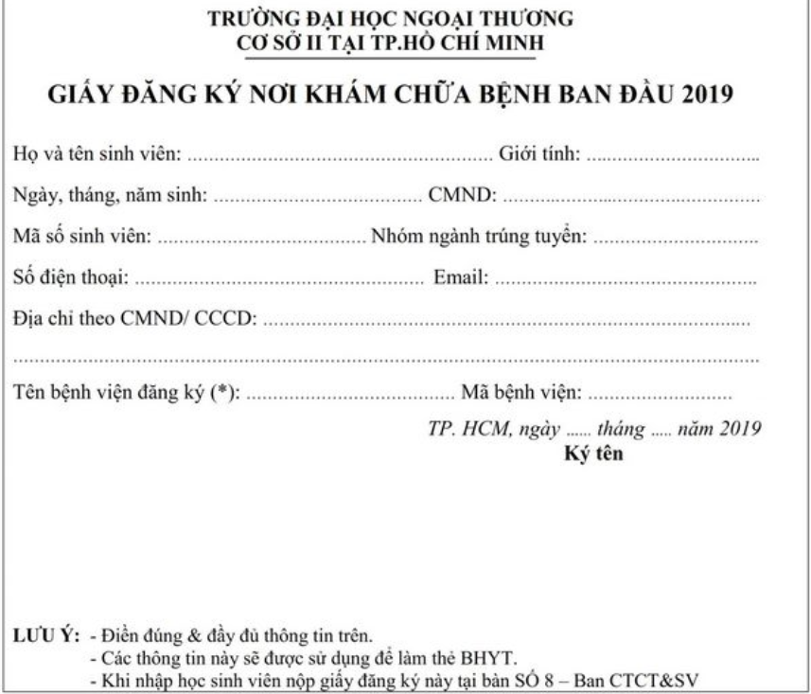

* **Phiếu hẹn tái khám**

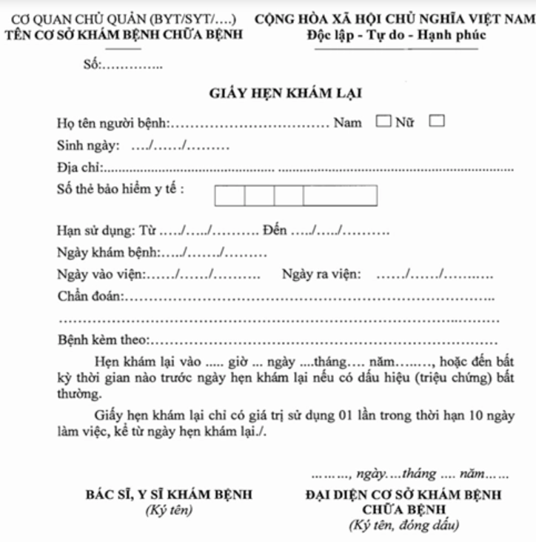

**3.2. Khám bệnh**

* **Phiếu khám bệnh**

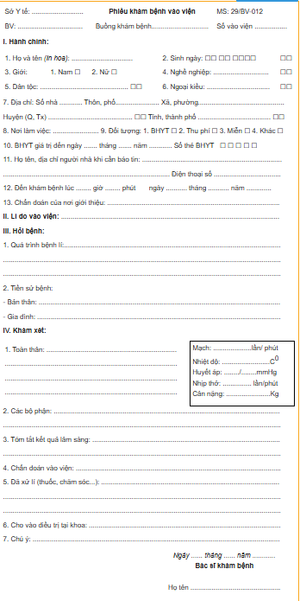

**3.3. Xét nghiệm**

* **Phiếu xét nghiệm**

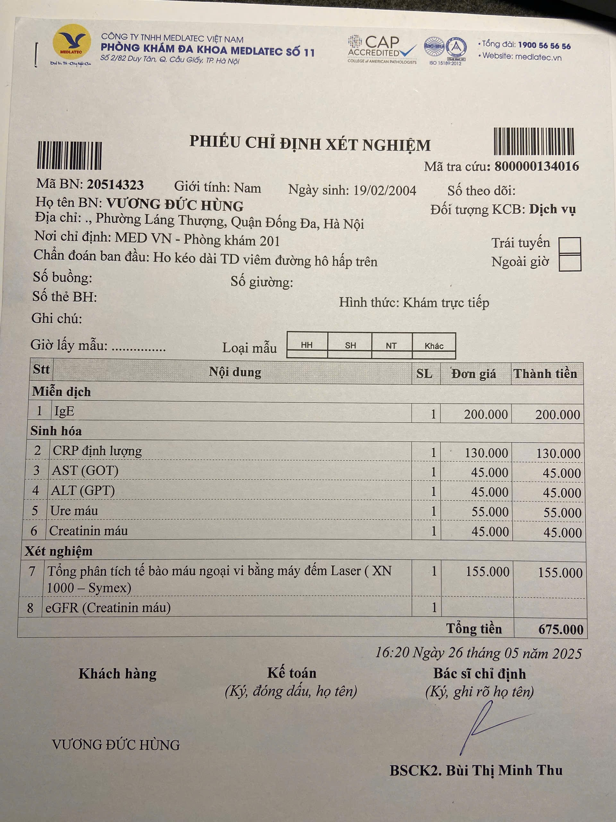

* **Phiếu kết quả và đơn thuốc**

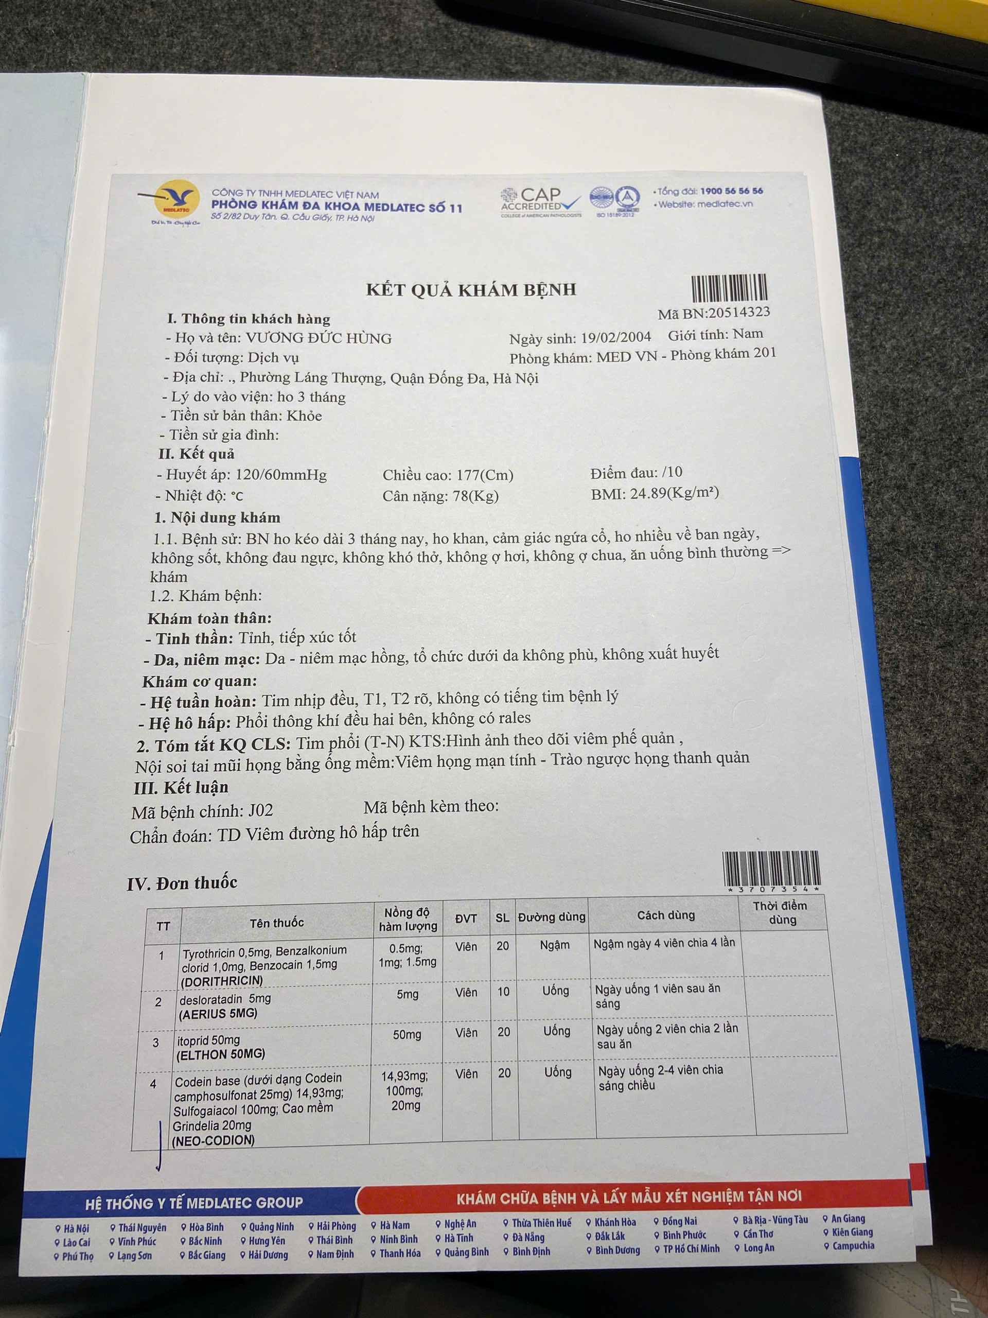

**3.4. Chuấn đoán hình ảnh**

* **Phiếu nội soi**

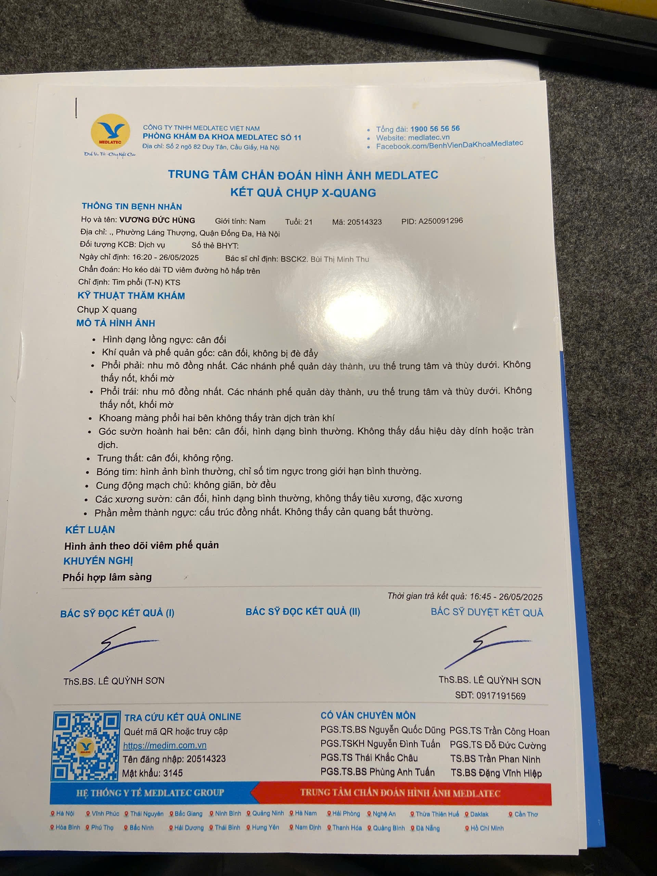

* **Phiếu chụp X-quang**



**3.5. Thanh toán**

* **Phiếu thu tiền**

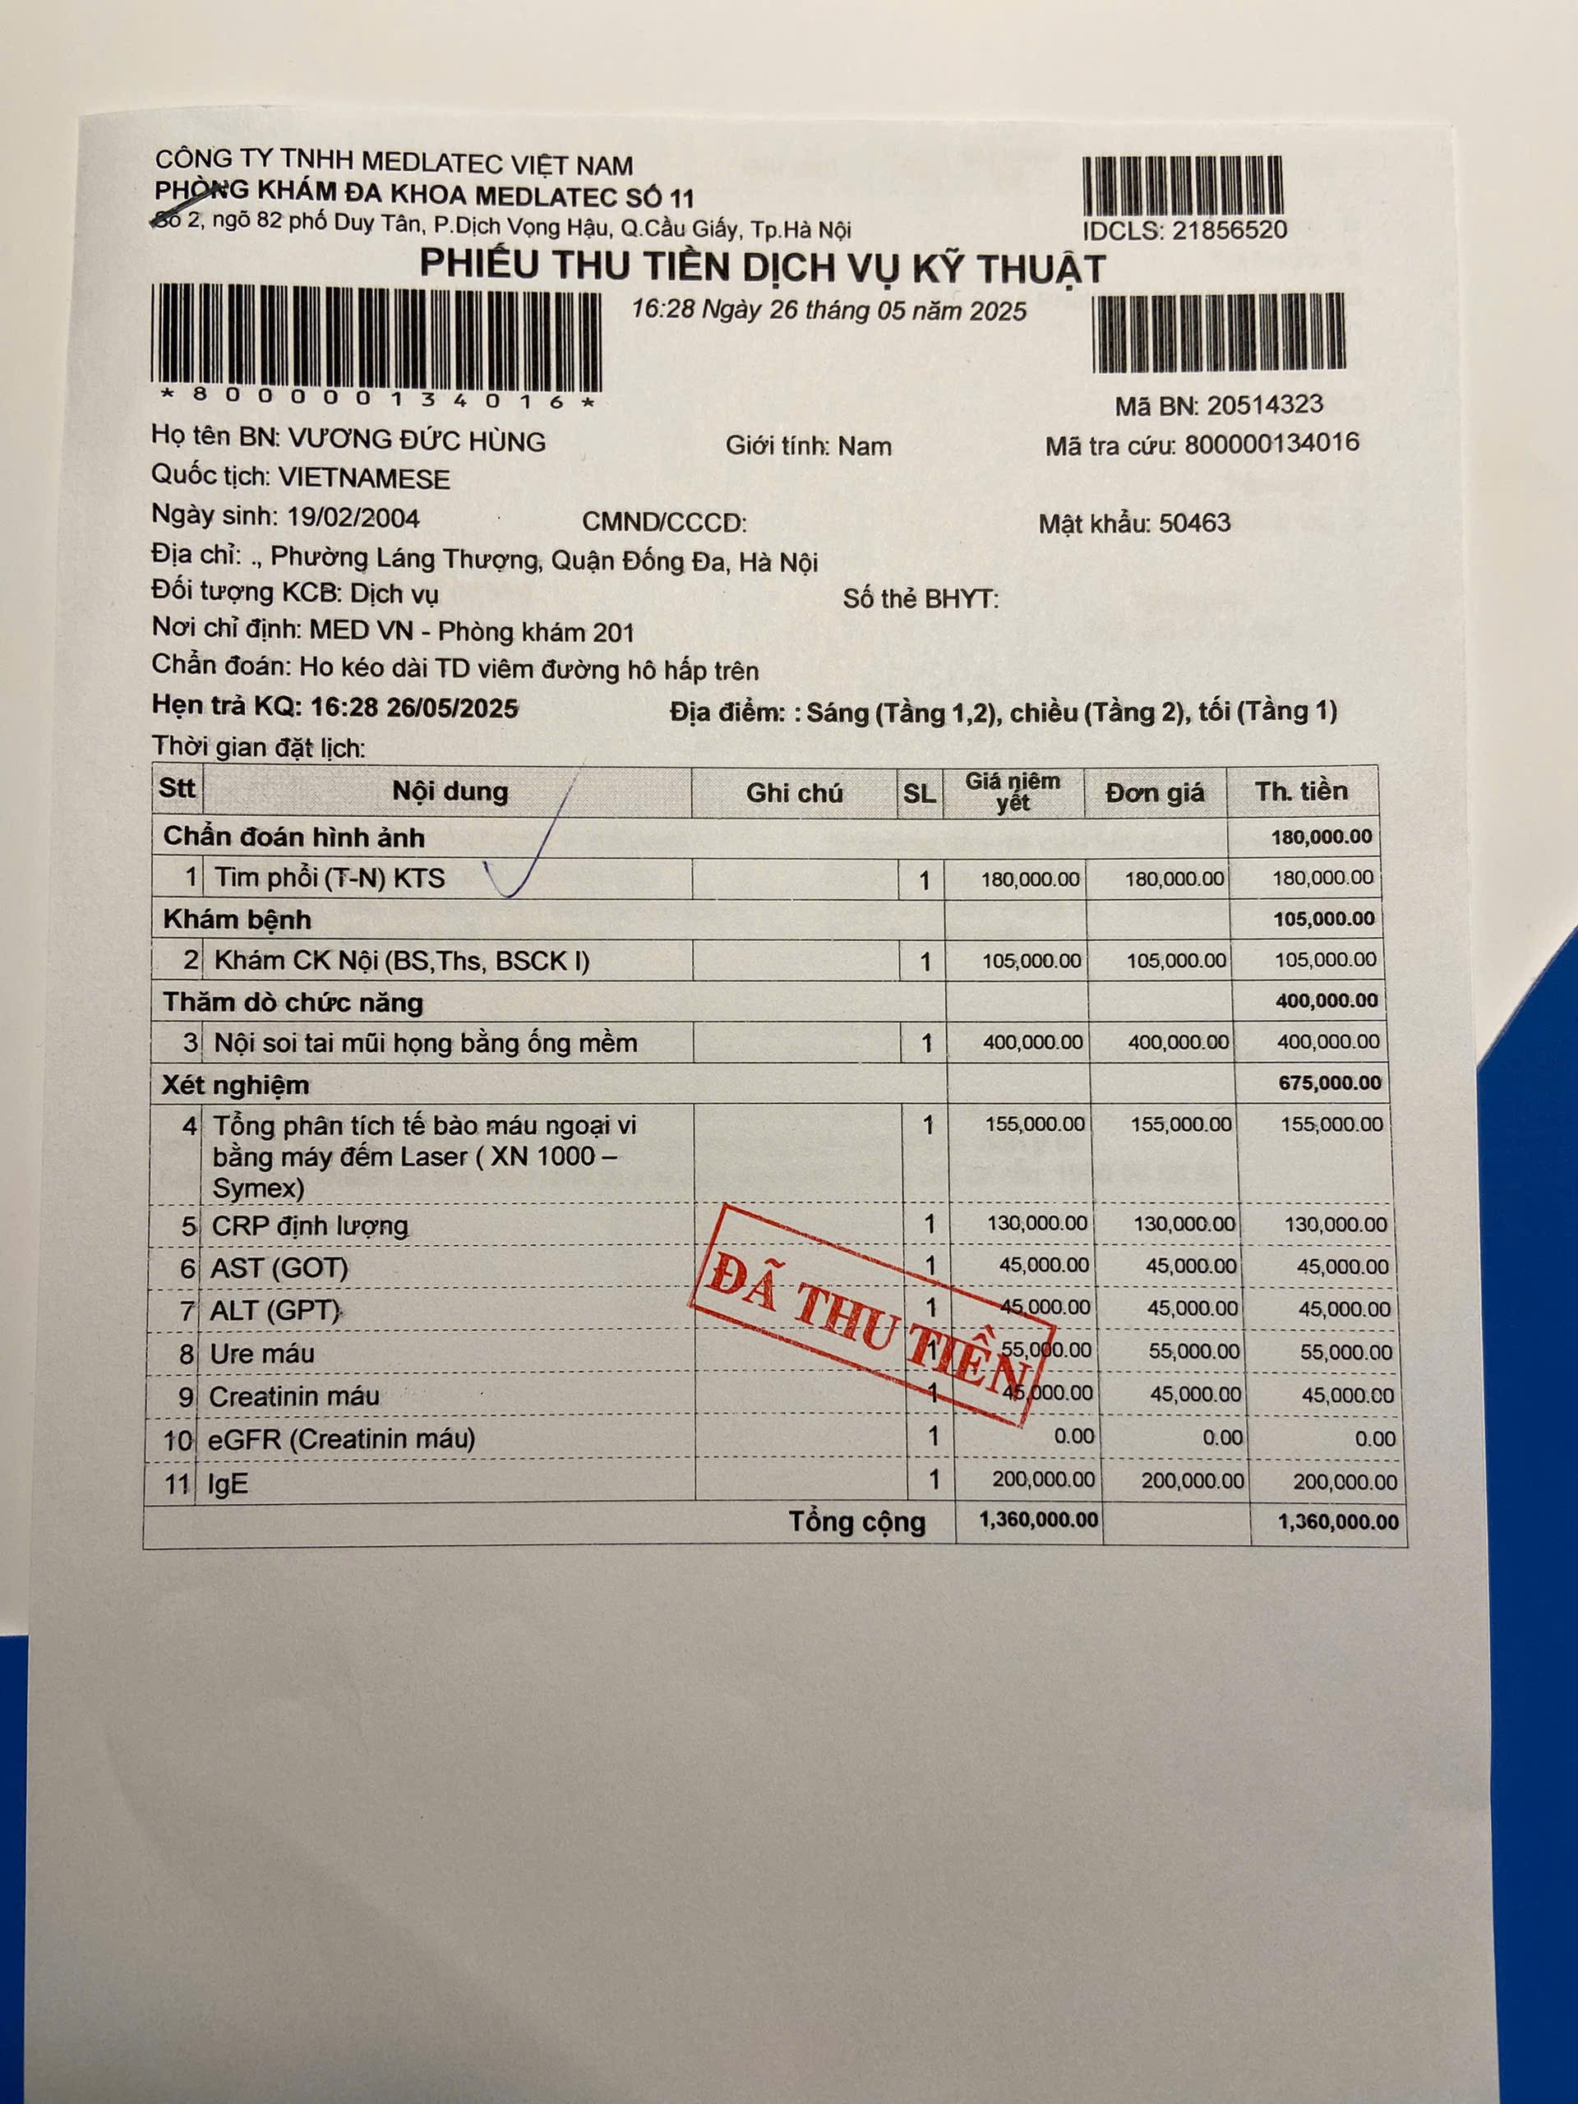

* **Hóa đơn**

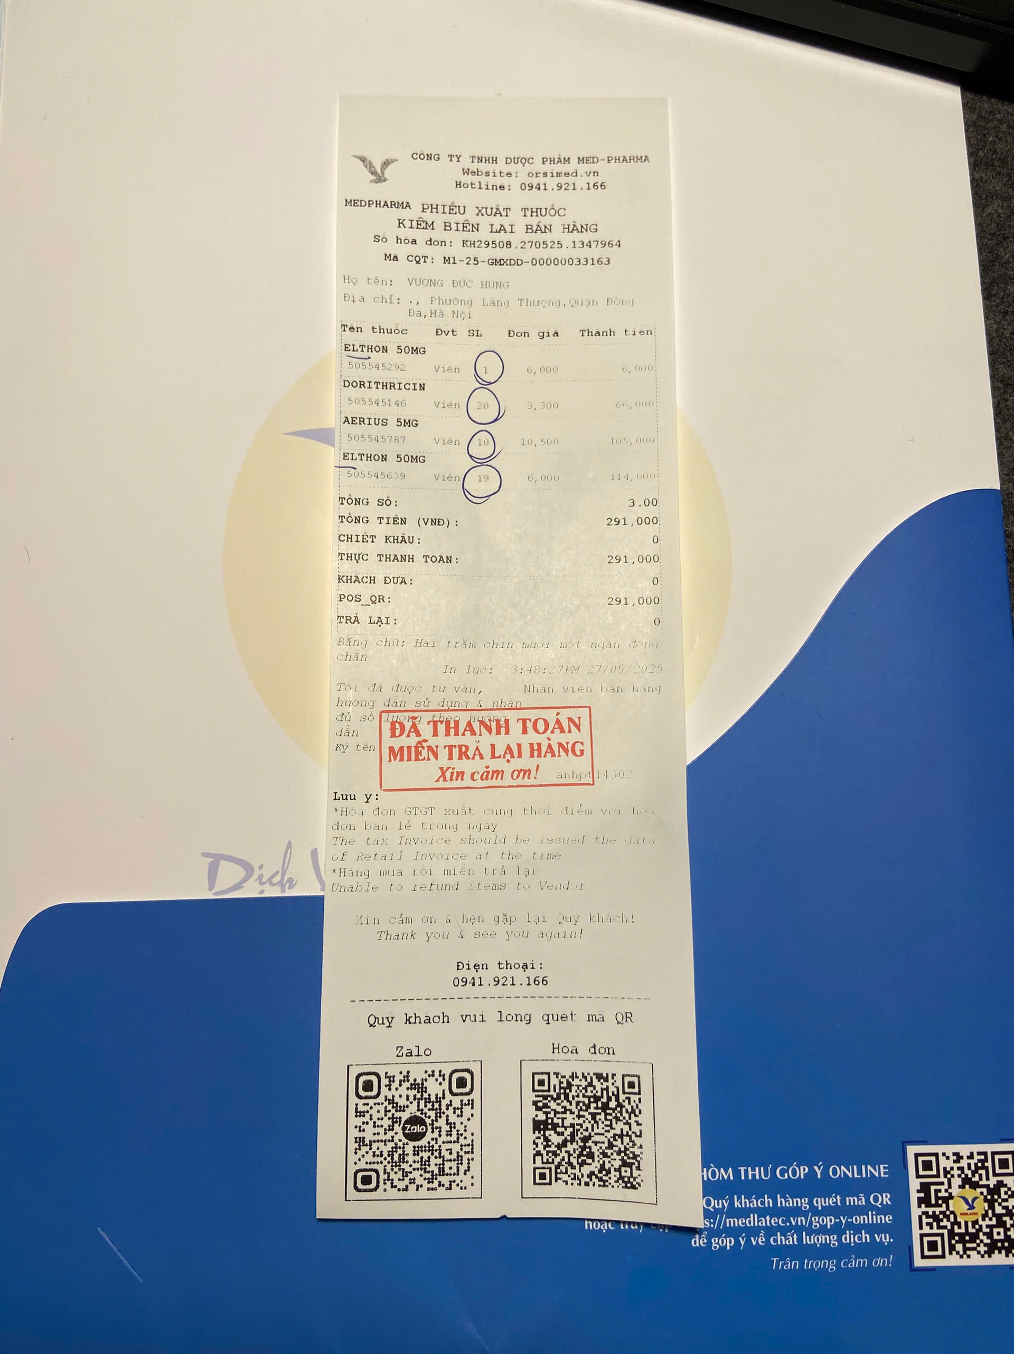

**4. User story và tiêu chí chấp nhận(AC)**

**4.1Tiếp đón (Must)**

US-REG-01: Lễ tân muốn đăng ký BN mới nhanh để giảm thời gian chờ.

* AC:
  + Given chưa có BN trong hệ thống
  + When nhập Họ tên, Năm sinh hoặc Ngày sinh, Giới tính, SĐT (tối thiểu)
  + Then hệ thống cấp Mã BN duy nhất, lưu hồ sơ và in phiếu/STT.

US-REG-02: Tra cứu BN theo tên/SĐT/CCCD.

* AC: Tìm <2 giây với dữ liệu 100k BN; cho phép hợp nhất hồ sơ trùng lặp có xác nhận.

**4.2. Khám bệnh (Must)**

US-ENC-01: Bác sĩ mở lần khám (Encounter) và ghi tóm tắt bệnh sử, khám lâm sàng, chẩn đoán ICD-10.

* AC: Bắt buộc trường chẩn đoán chính; lưu nháp & tự động lưu 30s; in phiếu khám.

US-ORD-01: Chỉ định XN/CDHA.

* AC: Chọn từ danh mục; sinh phiếu & trạng thái “Chờ lấy mẫu/Chờ chụp”; theo dõi timeline.

**4.3. Xét nghiệm/CDHA (Must)**

US-LAB-01: XN nhận mẫu, nhập kết quả theo chỉ số, duyệt & phát hành.

* AC: Không cho phát hành nếu thiếu chỉ số bắt buộc; ghi log người duyệt; in phiếu chuẩn.

US-RIS-01: CDHA nhận chỉ định, lên lịch, nhập kết luận & đính kèm ảnh/report.

* AC: Cho phép liên kết tệp/URL PACS; bác sĩ điều trị xem được trong hồ sơ.

**4.4. Kê & cấp phát thuốc (Must)**

US-RX-01: Bác sĩ kê đơn ngoại trú theo hoạt chất/biệt dược; có liều, đường dùng, số ngày.

* AC: Cảnh báo dị ứng đã lưu; cảnh báo quá liều theo tuổi/cân nặng (rule cơ bản).

US-DS-01: Dược xác nhận & cấp phát theo lô/HSD, trừ tồn.

* AC: Bắt buộc chọn lô; không xuất lô quá hạn; in nhãn thuốc (nếu có).

**4.5. Viện phí (Must)**

US-BIL-01: Tính chi phí Encounter theo bảng giá; phân BHYT/thu phí.

* AC: Hiển thị chi tiết từng dịch vụ/thuốc; xuất hóa đơn; nhật ký thu/hoàn.

**4.6. Báo cáo (Should)**

US-REP-01: Xem dashboard lượt khám/ngày, doanh thu, tồn kho.

* AC: Lọc theo khoa/ngày; xuất Excel/PDF.

**4.7. Hệ thống & quyền (Must)**

US-SEC-01: Quản trị tạo user/role; phân quyền theo vai trò/khoa.

* AC: Nhật ký truy cập/sửa/xóa; reset mật khẩu an toàn.

**5. Đặc tả yêu cầu**

**5.1. Chức năng**

FR1 – Quản lý Bệnh nhân: tạo/sửa/tìm; chống trùng lặp; lưu dị ứng/tiền sử.   
FR2 – Khám bệnh: đăng ký lượt khám, phân buồng/bác sĩ, kê đơn, chỉ định xét nghiệm.   
FR3 – Xét nghiệm: tiếp nhận chỉ định, in tem, nhập & duyệt kết quả, trả kết quả về HSBA.  
FR5 – Dược: duyệt đơn, cấp phát, quản tồn; cảnh báo dị ứng/tương tác; lô & hạn.  
FR6 – Tính tiền & Hóa đơn: tính phí tự động; nhiều phương thức thanh toán; in chứng từ.  
FR7 – Báo cáo: hoạt động khám, công suất giường, doanh thu theo khoa/dịch vụ, tiêu thụ thuốc.  
FR8 – Quản trị: người dùng, vai trò, cấu hình danh mục (ICD-10, thuốc, xét nghiệm, bảng giá...).

**5.2. Phi chức năng**

Hiệu năng: tra cứu <2s P95; lưu đơn/kết quả <1s. Tính sẵn sàng: ≥99% giờ làm việc; sao lưu hàng ngày, khôi phục ≤4h.

Bảo mật: RBAC, mã hóa truyền tải (HTTPS), sao lưu mã hóa, nhật ký 12 tháng. Khả dụng: UI tiếng Việt, hỗ trợ phím tắt; đào tạo ≤4 giờ/nhóm.

Triển khai: on-prem 1 server (8–16 vCPU, 32–64GB RAM) hoặc cloud nhỏ; in LAN. Giới hạn/giả định cho quy mô vừa & nhỏ: 20–80 user đồng thời; 1–2 quầy xét nghiệm; CDHA 1–2 máy chủ lực; không yêu cầu tích hợp phức tạp ngay giai đoạn đầu.